Министерство образования и науки Российской Федерации
Санкт-Петербургский политехнический университет Петра Великого
Высшая школа программной инженерии

Курсовая работа
по предмету «Системы программирования»
Разработка веб-приложения на базе Django


Выполнил студент
гр. 5140904/50401 Е.И. Старунская

Проверял преподаватель: Н. О. Степина

Санкт-Петербург
2025

Содержание
Описание....................................................................................................................3
Модели........................................................................................................................3
Функции представления в приложении Collects.....................................................4
OccasionViewSet...............................................................................................4
CollectViewSet..................................................................................................6
Функции представления в приложении Payment....................................................7
PaymentViewSet................................................................................................7
Сериализаторы...........................................................................................................11
Сериализатор для модели Collect и Occasion................................................12
Сериализатор для модели Payment................................................................14
Роутеры.......................................................................................................................15
Реализация отправки письма на почту....................................................................16
Тесты..........................................................................................................................16
Тесты для моделей..........................................................................................17
Тестирование PaymentViewSet.......................................................................20
Как все работает........................................................................................................21
Вывод..........................................................................................................................22

Описание
Цель работы — создать приложение на базе Django и Django Rest Framework, которое позволяет управлять денежными сборами. Пользователь может создать сбор (collect). Внутри сбора он должен указать повод (occassion). Авторизованные пользователи могут делать платежи. Авторизация происходит с помощью JWT-токенов.
При создании сбора или платежа пользователь получает сообщение на электронную почту.
Функционал:
- Управление групповыми денежными сборами
- Возможность создания, чтения, обновления и удаления сборов и платежей
- Аутентификация и авторизация с помощью JWT-токенов
- Асинхронная обработка задач, используя Celery, для повышения производительности
- Отправка писем на электронную почту при создании сбора/платежа
- Реализовано кэширование данных, возвращаемых GET-эндпоинтом

Модели
Создадим два приложения — payment и collects.
Приложение collects содержит две модели — Occasion и Collect.
Поля модели Occassion:
- name — название повода сбора
Поля модели Collect:
- author — автор сбора
- name — название сбора
- occasion — повод сбора — ForeignKey на модель Occasion
description — описание
- final_sum — сумма, которую необходимо собрать
- completion_datetime — дата завершения сбора

Приложение payment содержит модель Payment.
Поля модели Payment:
- contributor — пользователи, сделавший платеж
- collect — ForeignKey на модель Collect, сбор, к которому относится платеж
- sum — сумма платежа

Функции представления в приложении Collects
Функции представления будем делать, используя ModelViewSet.

OccasionViewSet
Устанавливаем queryset, сериализатор, класс разрешений. OccasionViewSet — содержит методы create, update, list, destroy. С помощью OccasionViewSet мы можем создавать, обновлять, удалять повод и смотреть список поводов.
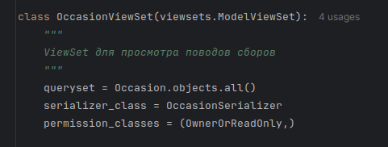
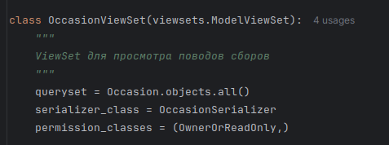
Рисунок 1. OccasionViewSet

CollectViewSet
ViewSet для работы со сборами средств, предоставляет эндпоинты для управления сборами. Позволяет создать, обновить, удалить сбор и посмотреть список сборов.
Метод get_queryset
Переопределим queryset, чтобы для каждого сбора посчитать собранную сумму — current_sum и число уникальных участников, сделавших платежи. Для этого используем метод annotate. SQL запрос будет выглядеть следующим образом:
SELECT collect.id, collect.name, collect.description, collect.author_id, collect.occasion_id, collect.final_sum, collect.completion_datetime, SUM(payment.sum) as current_sum,
COUNT(payment.contributor_id) AS contributor_count
FROM collect
LEFT OUTER JOIN payment ON collect.id = payment.collect_id
Таким образом избегается проблема N+1 запроса к БД и сборы без платежей также попадут в результат с NULL.
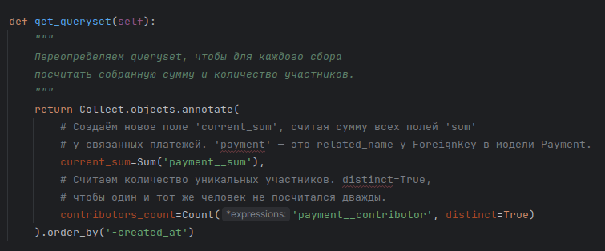
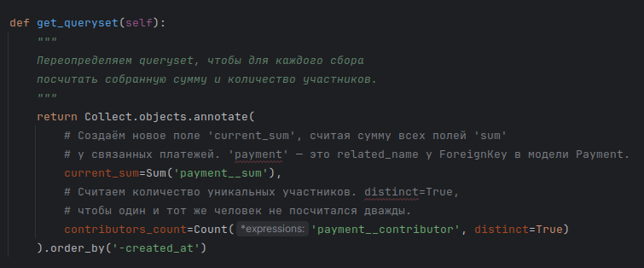
Рисунок 2. Переопределение метода get_queryset

Метод get_permissions
Возвращает разрешение в зависимости от действия:
- List - посмотреть список сборов может каждый пользователь
- Retrieve - посмотреть один сбор может каждый пользователь
- Create - создать сбор может только авторизованный пользователь
- Update - обновить сбор может только авторизованный пользователь
- Destroy - удалить сбор может только автор сбора
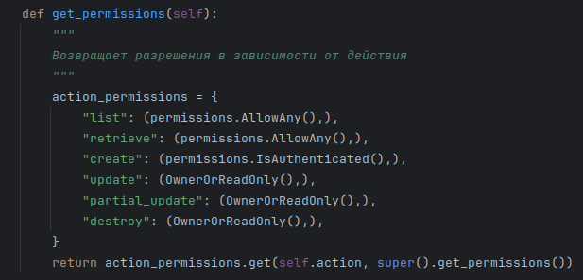
Рисунок 3. Разрешения

Метод list
Возвращает список сборов с применением кэширования. Кэширование состоит в том, что, если данные есть в кэше - возвращаем их. Если в кэше ничего нет, сохраняем ответ в кэш.
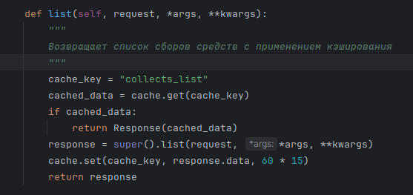
Рисунок 4. Метод list
Метод perform_create
Данный метод создает сбор. User берется из request. Сохраняем его в качестве автора. Отправляем письмо на электронную почту о том, что сбор создан. И удаляем кэш, чтобы пользователь не получил неактуальные старые данные из кэша.
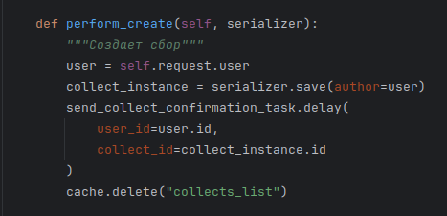
Рисунок 5. Метод perform_create
Метод perform_update обновляет информацию о сборе и также удаляет кэш при обновлении информации. Метод perform_destroy удаляет сбор и также удаляет кэш.

Функции представления в приложении Payment

PaymentViewSet
ViewSet для работы со платежами, предоставляет эндпоинты для управления платежами. Позволяет создать, обновить, удалить платеж и посмотреть список платежей.
Метод get_permission совпадает с этим методом в CollectViewSet. Метод list возвращает список платежей с применением кэширования.

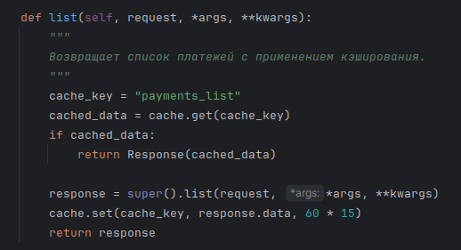
Рисунок 6. Метод list

Метод perform_create создает новый платеж и отправляет письмо по электронной почте и удаляет кэш.

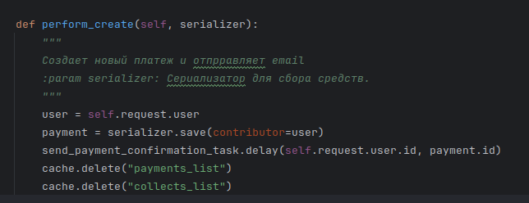
Рисунок 7. Метод perform_create

Метод perform_update обновляет данные платежа и удаляет кэш. Метод perform_destroy удаляет платеж полностью и удаляет кэш.

Сериализаторы

Сериализатор для модели Collect и Occasion
Сериализатор преобразовывает данные JSON в объекты Django ORM, с которыми работает БД.

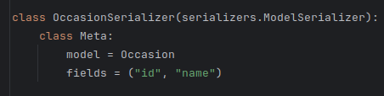
Рисунок 8. Сериализатор для модели Occasion

К сериализатору для модели Collect добавляем еще два поля. Их нет в модели. Эти два поля current_sum текущая собранная сумма и contributors_count число пользователей, сделавших платеж, считаются в CollectViewSet в методе perform_create. Также проставим поля только для чтения - автор, который берется из request и created_at, которое проставляется автоматически при создании.
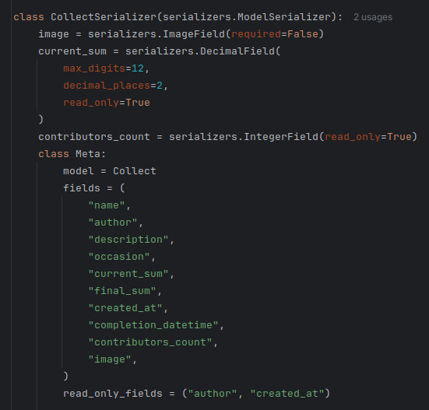
Рисунок 9. Сериализатор для модели Collect

Сериализатор для модели Payment
Contribitor - является ссылкой на другую модель User - поэтому проставляем PrimaryKeyRelatedField. Само поле contributor берем из контекста.

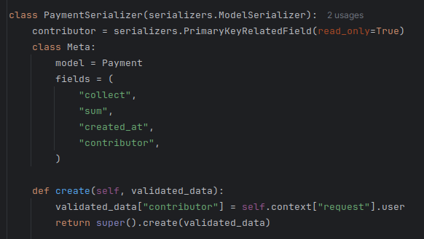
Рисунок 10. Сериализатор для модели Payment

Роутеры
Определяем корневой urls.py
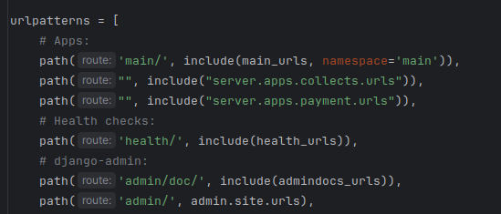
Рисунок 11. Корневой urls
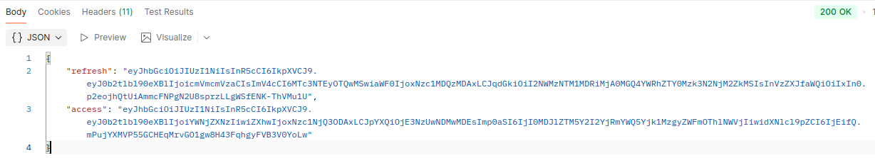
Подключаем urls приложения collects и payment и административную панель Django.
Также подключим swagger-документацию. Она будет доступна по адресу http://127.0.0.1:8000/swagger/
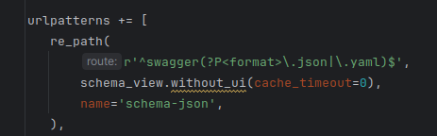
Рисунок 12. Подключение swagger-автодокументации
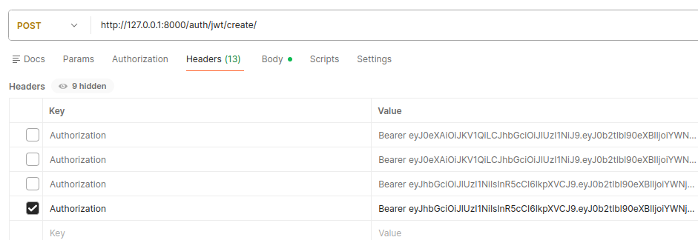
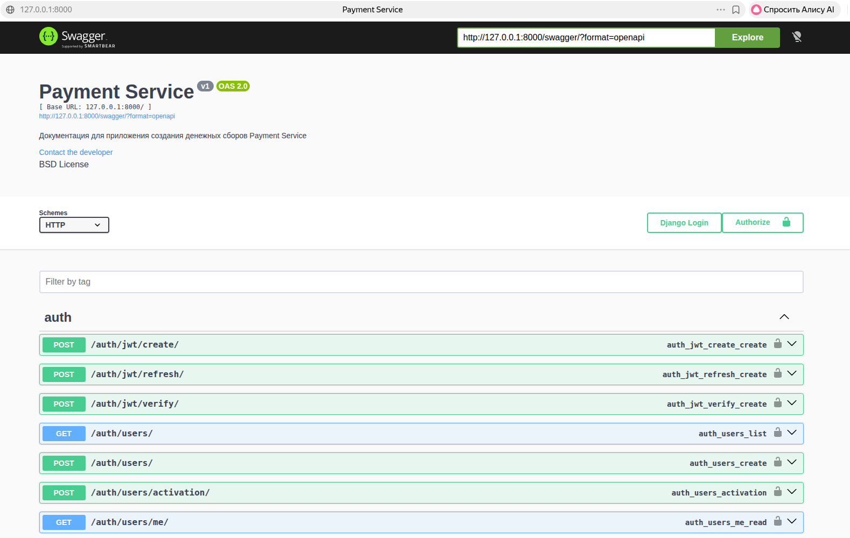
Рисунок 13. Swagger-автодокументация

Регистрируем urls приложения collects. Роутер создает необходимый набор эндпоинтов. Только что созданный роутер сгенерирует два эндпоинта:
- collects/,
- collects/<int:pk>/.
Теперь через эти эндпоинты будут доступны любые операции с моделью:
- POST-запрос на collects/ создаст новый сбор.
- Запросы PUT, PATCH или DELETE к адресу collects/<pk>/ изменят или удалят существующую запись.
- GET-запрос на те же адреса вернёт список объектов или один объект.

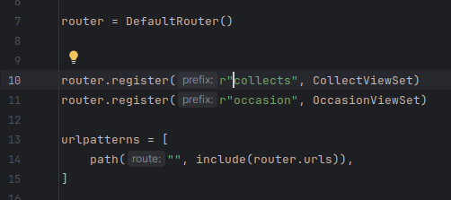
Рисунок 14. Urls приложения collects
Аналогично происходит для occasion.
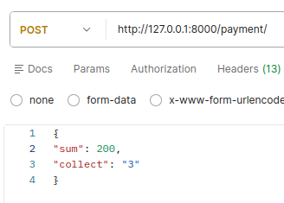
Аналогичным образом регистрируется роутер для приложения payment.
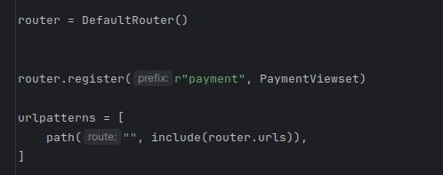
Рисунок 15. Urls приложения payment

Реализация отправки письма на почту
В конфиге необходимо прописать следующие поля:
EMAIL_HOST = smtp.yandex.ru # Адрес хоста эл. почты
EMAIL_PORT = 587
EMAIL_USE_TLS = True
EMAIL_USE_SSL = False
EMAIL_HOST_USER = default@yandex.ru
EMAIL_HOST_PASSWORD = password # Пароль почты, с которой будут отправляться письма
DEFAULT_FROM_EMAIL = default@yandex.ru # Пароль почты, с которой будут отправляться письма

Для работы я использовала свою яндекс почту. Необходимо зайти в раздел безопасности и паролей, скопировать пароль приложения и этот пароль вставить в переменную EMAIL_HOST_PASSWORD. Разрешить доступ SMTP/IMAP.
Устанавливаем настройки для celery. Celery будем использовать для отправки писем в фоновом режиме. В качестве брокера используется Redis.
Для начала нужно установить значение по умолчанию для среды DJANGO_SETTINGS_MODULE, чтобы Celery знала, как найти проект Django.
Затем мы создали экземпляр Celery с именем server и поместили в переменную app.
Затем мы загрузили значения конфигурации Celery из объекта настроек из django.conf. Мы использовали namespace=«CELERY» для предотвращения коллизий с другими настройками Django. Таким образом, все настройки конфигурации для Celery должны начинаться с префикса CELERY_.
Наконец, app.autodiscover_tasks() говорит Celery искать задания из приложений, определенных в settings.INSTALLED_APPS.

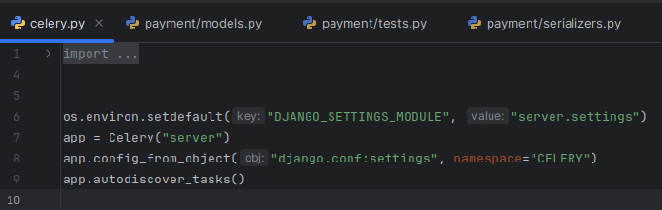
Рисунок 16. celery.py
Напишем задачу, которая отправляет письмо на почту при создании платежа.
Фильтруем юзера по id, фильтруем нужный платеж. Создаем текст сообщения и отправляем. Чтобы celery поняла, что эта ее задача - ставим декоратор @shared_task. Аналогично пишется и задача отправки сообщения при создании сбора.
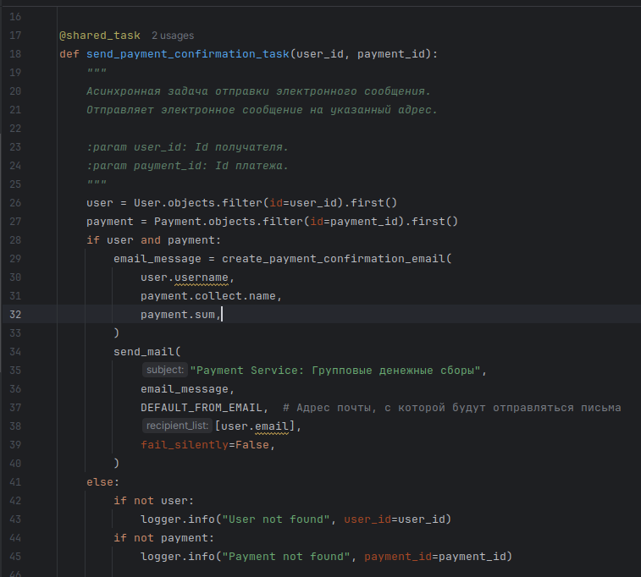
Рисунок 17. Задача для отправки письма
Если открыть http://0.0.0.0:5555 - то мы увидим очередь задач
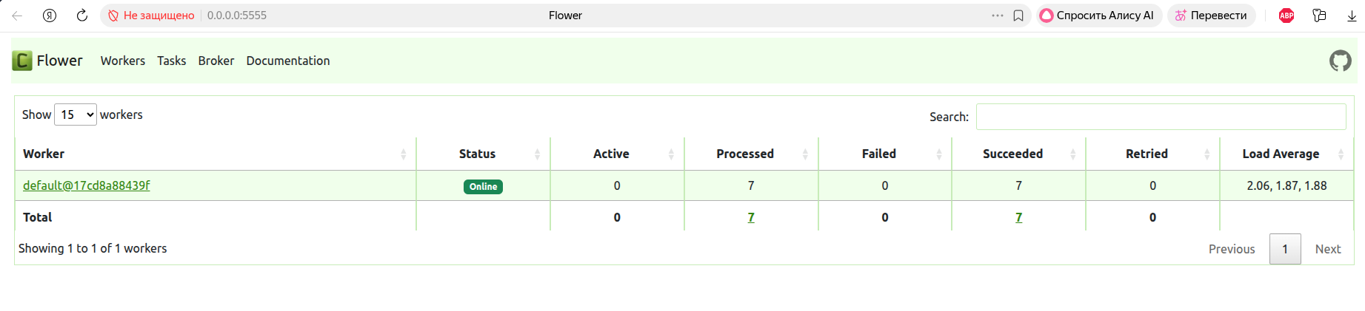Рисунок 18. Workers
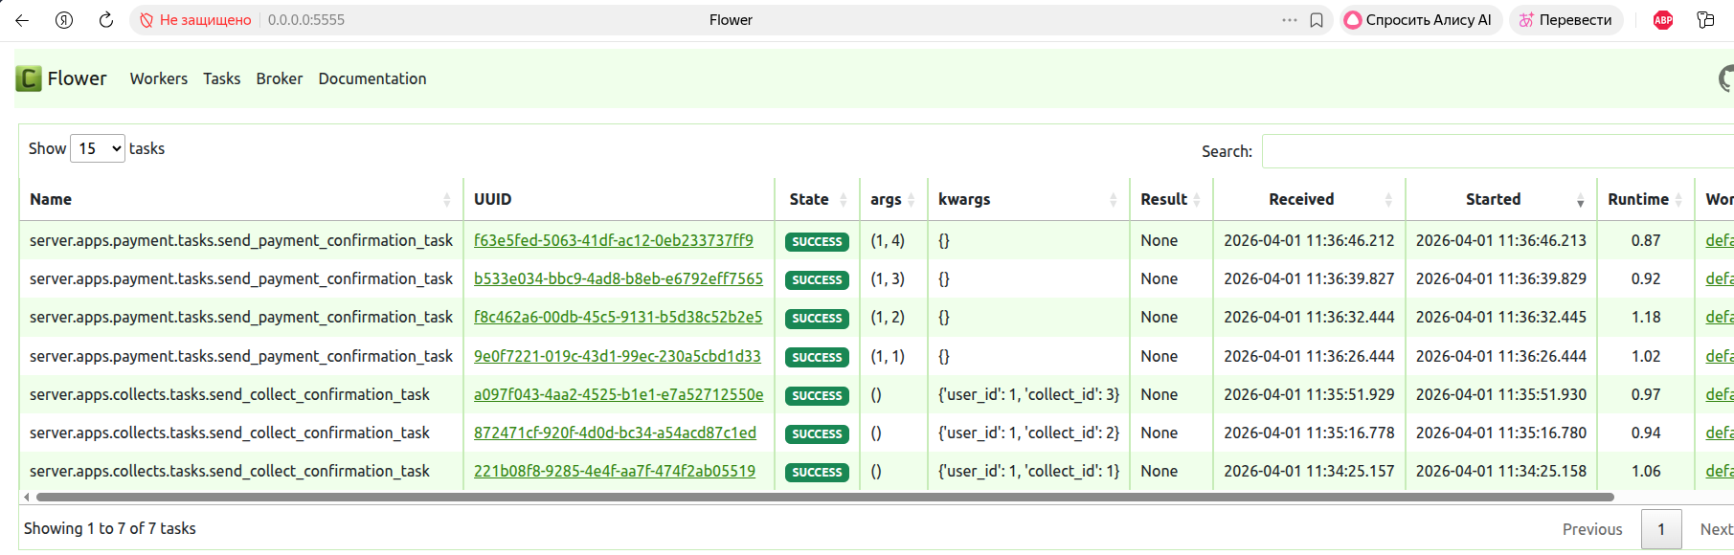
Рисунок 19. Задачи

Тесты

Тесты для моделей

Класс TestPaymentModel помечен декоратором @mark.django_db, который даёт тестам доступ к тестовой базе данных. Каждый тест выполняется в отдельной транзакции, которая автоматически откатывается после завершения — это гарантирует изоляцию тестов друг от друга. Класс содержит два тестовых метода, проверяющих структуру модели и корректность её строкового представления.

test_model_fields — проверка полей модели
Тест проверяет, что модель Payment содержит все необходимые поля. Через атрибут Payment._meta.fields получается список всех полей модели, из которого извлекаются их имена. Затем с помощью оператора assert последовательно проверяется наличие четырёх обязательных полей:
- contributor — внешний ключ на пользователя, совершившего платёж

- collect — внешний ключ на сбор, к которому относится платёж

- sum — сумма платежа

- created_at — дата и время создания платежа

Этот тест защищает от случайного переименования или удаления полей при рефакторинге модели.

test_str_representation — проверка строкового представления
Тест проверяет, что метод __str__ модели Payment возвращает корректно отформатированную строку.
Для этого последовательно создаются все необходимые объекты в тестовой базе данных:
- Пользователь через User.objects.create с именем test_user и email test@test.com.

- Повод (Occasion) с названием "Test Occasion".

- Сбор (Collect) от имени созданного пользователя с суммой 1000 и датой окончания через 30 дней от текущего момента. Дата формируется динамически через now() + timedelta(days=30), чтобы тест не зависел от конкретной даты запуска.

- Платёж (Payment) на сумму 100, связанный с созданным пользователем и сбором.
После создания платежа проверяется, что str(payment) возвращает строку в формате:
Платеж {id}. Платеж внес {contributor_id}. Сумма платежа {sum}. Дата платежа {created_at}. Сбор {collect_id}
Аналогичным образом выглядит тест для моделей Occasion и Collect

Тестирование PaymentViewSet

Класс TestPaymentViewSet наследуется от APITestCase — базового класса Django REST Framework для тестирования API-эндпоинтов. Класс содержит методы подготовки данных и восемь тестовых сценариев, покрывающих все основные операции с платежами.

Подготовка тестовых данных
Метод setUpTestData помечен декоратором @classmethod и выполняется один раз перед запуском всех тестов класса. В нём создаётся минимальный набор данных, необходимый для тестирования:
- Два пользователя — user_1 (автор сбора и плательщик) и user_2 (сторонний пользователь для проверки ограничений доступа). Оба созданы через create_user, который автоматически хеширует пароль.
- Повод для сбора (Occasion) с названием "Test Occasion".
- Сбор средств (Collect) от имени user_1 с суммой 50 000 и датой окончания через 30 дней от момента запуска тестов.
- Платёж (Payment) на сумму 100 от user_1 к созданному сбору.
Метод setUp выполняется перед каждым тестом и создаёт чистый экземпляр APIClient — HTTP-клиента для отправки тестовых запросов. Это гарантирует, что каждый тест начинается без авторизации.

Вспомогательный метод авторизации
Метод get_authenticated_client принимает объект пользователя, генерирует для него JWT access-токен через AccessToken.for_user(user) и устанавливает его в заголовок Authorization: Bearer <token>. Метод возвращает настроенный клиент, готовый к выполнению авторизованных запросов.
Тестовые сценарии
test_payment_list — проверяет, что список платежей (GET /payments/) доступен без авторизации. Ожидаемый статус ответа: 200 OK.

test_payment_detail — проверяет, что детальная информация об отдельном платеже (GET /payments/{id}/) доступна без авторизации. URL формируется динамически через reverse("payment-detail") с передачей первичного ключа платежа.

test_create_payment_authenticated — проверяет создание платежа авторизованным пользователем. Отправляется POST-запрос с данными: идентификатор сбора и сумма 50. Проверяется два условия: статус ответа 201 Created и фактическое наличие нового платежа в базе данных через Payment.objects.filter(sum=50).exists().

test_create_payment_unauthenticated — проверяет, что неавторизованный пользователь не может создать платёж. Аналогичный POST-запрос без токена должен вернуть 401 Unauthorized.

test_update_payment_by_author — проверяет, что платёж нельзя изменить даже его автору. Отправляется PATCH-запрос с новой суммой 200. Ожидается 403 Forbidden. Дополнительно вызывается refresh_from_db() для обновления объекта из базы данных и проверяется, что сумма не изменилась.

test_update_payment_by_another_user — проверяет, что сторонний авторизованный пользователь (user_2) также не может изменить чужой платёж. Ожидается 403 Forbidden.

test_delete_payment_by_another_user — проверяет, что сторонний пользователь не может удалить чужой платёж. После DELETE-запроса проверяется, что платёж по-прежнему существует в базе данных.

test_delete_payment_by_author — проверяет, что даже автор платежа не может его удалить — операция удаления платежей запрещена для всех. Ожидается 403 Forbidden, запись в базе данных остаётся.

Как все работает
После запуска заходим в Postman. Для начала регистрируем пользователя.
На эндпоинт http://127.0.0.1:8000/auth/users/ отправляем POST запрос. В теле запроса пишем username, email, password.
{
"email": "testuser@example.com",
"password": "StrongPassword123",
"username": "testuser"
}
Код ответа должен быть 201.
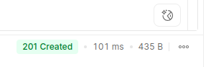
Рисунок 20. Код ответа при создании пользователя
Далее делаем авторизацию с помощью JWT-токенов. На эндпоинт http://127.0.0.1:8000/auth/jwt/create/ отправляем в теле запроса username, email, password.
Пользователь получает access и refresh токены.

Рисунок 21. Токены для авторизации пользователя
Acceess токен мы помещаем в заголовок и делаем все остальные запросы вместе с токеном.

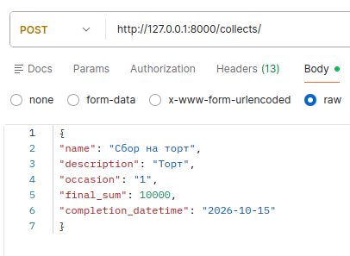
Рисунок 22. Установка токена в Headers
Создадим occasion - повод сбора. Для этого на эндпоинт http://127.0.0.1:8000/occasion/ отправляем POST запрос. В теле нужно указать название повода:
{
"name": "День Рождение"
}
Далее мы можем создать сбор. На эндпоинт http://127.0.0.1:8000/collects/ отправляем POST запрос.

Рисунок 23. Создание сбора
Создадим еще несколько сборов в рамках одного повода.
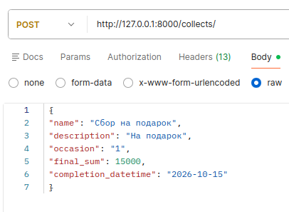
Рисунок 24. Создание сбора
Код ответа должен быть 201 Created.
Создадим платеж. На эндпоинт http://127.0.0.1:8000/payment/ отправляем POST-запрос с суммой платежа и id сбора.

Рисунок 25. Создание платежа
Создадим по аналогии еще несколько платежей.
Теперь посмотрим, что получилось. Отправим GET запрос на эндпоинт http://127.0.0.1:8000/collects/, чтобы получить все сборы.
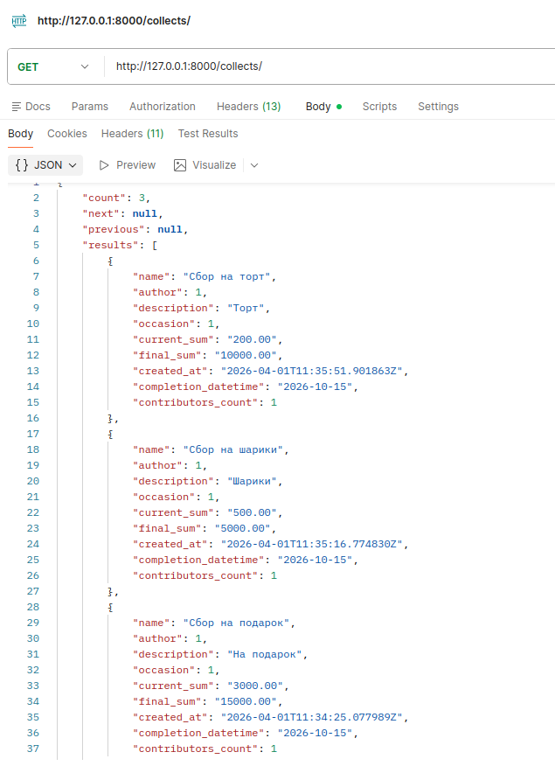
Рисунок 26. Сборы
Отправим GET запрос на эндпоинт http://127.0.0.1:8000/payment/, чтобы получить все платежи.
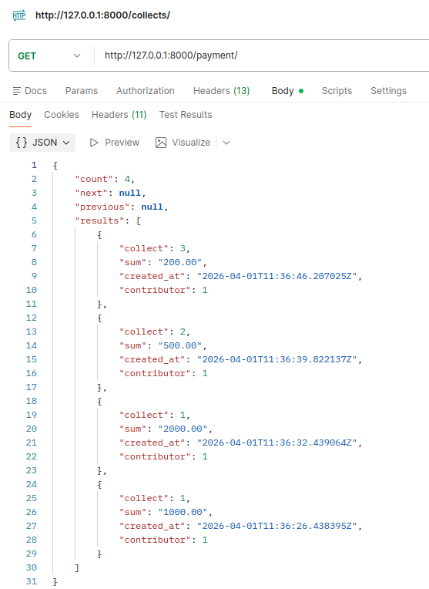
Рисунок 27. Список платежей

Вывод
В рамках курсовой работы было разработано REST API веб-приложение на базе Django и Django REST Framework для управления групповыми денежными сборами.
В ходе работы были реализованы следующие компоненты:
- Модели данных — спроектированы и реализованы три взаимосвязанные модели: Occasion (повод сбора), Collect (сбор средств) и Payment (платёж).
- ViewSet-ы — реализованы OccasionViewSet, CollectViewSet и PaymentViewSet на основе ModelViewSet, с настроенными разрешениями для каждого действия (просмотр, создание, обновление, удаление).
- Оптимизация запросов — в методе get_queryset применён annotate для подсчёта текущей суммы сбора и числа участников в одном SQL-запросе, что позволило избежать проблемы N+1.
- Кэширование — реализовано кэширование ответов GET-эндпоинтов с автоматической инвалидацией кэша при создании, обновлении и удалении объектов.
- Асинхронная отправка писем — с помощью Celery и Redis в качестве брокера реализована фоновая отправка email-уведомлений пользователям при создании сбора или платежа.
- JWT-аутентификация — авторизация реализована с использованием djangorestframework-simplejwt, пользователи получают access и refresh токены.
- Документация — подключена Swagger-автодокументация, доступная по адресу /swagger/.

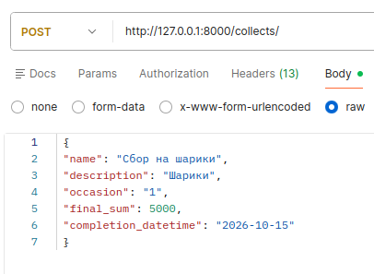

Источники
- Django REST Framework. API Guide [Электронный ресурс]. — URL: https://www.django-rest-framework.org/api-guide/ (дата обращения: 02.04.2026)
- Django Documentation [Электронный ресурс]. — URL: https://docs.djangoproject.com/en/5.2/ (дата обращения: 02.04.2026)
- Celery. Introduction [Электронный ресурс]. — URL: https://docs.celeryq.dev/en/stable/getting-started/introduction.html (дата обращения: 02.04.2026).
- Херман М. Асинхронные задания в Django с Celery [Электронный ресурс] // Habr : блог компании OTUS. — 2020. — URL: https://habr.com/ru/companies/otus/articles/503380/ (дата обращения: 02.04.2026).



